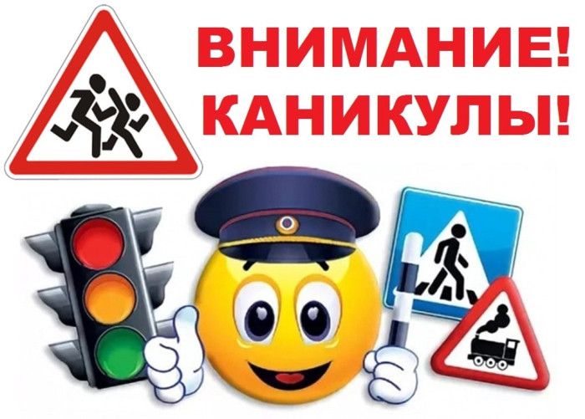

Соблюдение правил дорожного движения особенно важно в летний сезон, когда дети проводят больше времени на улице.

Чтобы уберечь ребенка от несчастных случаев в различных ситуациях, необходимо научить его безопасному поведению.  
Ребенку школьного возраста трудно понять ту опасность, которую представляет автомобиль. Зачастую сами родители на глазах своих детей нарушают правила дорожного движения, не задумываясь о последствиях.  
  
Чтобы расширить знания о правилах поведения на дороге, нужно знакомить детей с правилами дорожного движения, сформировать у них навыки правильного поведения на дороге необходимо с самого раннего возраста, т.к. знания, полученные в детстве, наиболее прочны.

Расскажите своему ребенку о том, что он является участником дорожного движения, и разъясните несложные правила для того, чтобы он мог ориентироваться в дорожной ситуации:

1) Когда идешь по улице пешком, то ты являешься пешеходом. Ходить по улице тебе разрешается только по тротуарам, придерживаясь правой стороны, чтобы не мешать движению встречных пешеходов. Если тротуара нет, иди навстречу движению по обочине или краю дороги. Тогда не только водитель видит тебя издали, но и ты видишь приближающуюся машину.

2) Для того, чтобы перейти на другую сторону улицы, имеются определенные места и называются они пешеходными переходами. Они обозначены дорожными знаками «Пешеходный переход» и белыми линиями разметки «зебра».

3) Если нет обозначенного пешеходного перехода, ты можешь переходить улицу на перекрестках по линиям тротуаров или обочин.

4) Прежде чем перейти дорогу, убедитесь в полной безопасности. Остановись у края проезжей части, посмотри в обе стороны и, если нет машин, дойди до середины проезжей части. Еще раз посмотри налево и направо и, при отсутствии транспорта, закончи переход. Дорогу нужно переходить под прямым углом и в местах, где дорога хорошо просматривается в обе стороны.

5) Если на пешеходном переходе или перекрестке есть светофор, он покажет тебе, когда идти, а когда стоять и ждать. Красный свет для пешеходов – стой, желтый – жди, зеленый – иди. Никогда не переходи улицу на красный и желтый свет, даже если машин поблизости нет.

6) Как только загорелся зеленый свет, не «бросайся» с тротуара на дорогу. Бывает, что у машины неисправны тормоза, и она может неожиданно выехать на пешеходный переход. Поэтому переходить дорогу надо спокойно, убедившись, что автомобили остановились. Переходи, а не перебегай!

7) Опасно играть рядом с дорогой: кататься на велосипеде летом или на санках зимой.

Важно знать – чтобы не оказаться на дороге в аварийной ситуации, ребенок должен понимать, когда автомобиль становится опасным. Машина не может остановиться мгновенно, даже если водитель нажмет на тормоз. Главное правило безопасного поведения – предвидеть опасность.

Помните: внимание, бдительность и активное участие в жизни ребенка – залог его безопасности! Соблюдайте правила дорожного движения и будьте осторожны!